|  |  |  |  |  |  |  |  |  |  |
| --- | --- | --- | --- | --- | --- | --- | --- | --- | --- |
| |  | | --- | | EIOM 기획서  Employment Information Of Mirim – 미림의 고용정보 |  |  |  |  |  | | --- | --- | --- | --- | | 학번 | 2204 | 학번 | 2214 | | 이름 | 김나은 | 이름 | 이연지 | |

|  |
| --- |
| 1. idea |

미림여자정보과학고등학교 학생들이 취업 의뢰가 들어온 회사를 쉽게 볼 수 있게 하는 프로그램.

|  |
| --- |
| 2. 배경 |

주제를 생각하던 도중 ‘우리가 유용하게 사용할 수 있고, 다른 사람들에게도 도움이 되는 프로그램을 만들었으면 좋겠다.’라는 생각을 하게 되었다. 우리를 포함한 미림 학생들이 졸업 전 이룰 가장 큰 목표는 취업이라고 생각한다. 그러나 현재 우리는 취업 정보를 얻으려면 선생님께 따로 찾아가거나 선배에게 물어봐야 하는데, 친한 선배가 없거나 선생님을 어려워하는 학생들은 취업 정보를 얻기 불리하다. 따라서 학생들이 취업 의뢰가 들어온 회사와 그 회사의 정보들을 쉽게 열람할 수 있으면 좋겠다는 생각을 하여 이 프로그램을 기획하게 되었다.

|  |
| --- |
| 3. 서비스 개요 |
| 가. 개요 |

누구에게: 미림여자정보고등학교 학생 중 취업에 관심있는 모든 학생

언제: 회사 정보가 궁금할 때

어디서: 집에서, 학교에서, 어디서든

무엇을: 회사 정보를

어떻게: 프로그램을 통해 열람

왜: 빠르고 간편하게 열람할 수 있다.

|  |
| --- |
| 나. 주요 효과 |

관심있는 기술을 사용하는 회사만 모아서 열람이 가능하다.

선생님이 하나하나 따로 올려주지 않아도 확인할 수 있어 간편하다.

회사측에서도 학생들의 포트폴리오를 미리 열람하고 학생들의 수준을 알 수 있다.

|  |
| --- |
| 다. 주요 기능 및 시나리오 |

주요기능

# 학생

- 취업 의뢰 리스트(지역, 분야, 연봉) 확인 및 회사 정보 확인

- 본인의 포트폴리오 게시

# 회사

- 취업 의뢰

- 권한 부여시 익명 포트폴리오 게시판 열람

# 교사 (관리자)

- 취업 의뢰가 들어온 회사 승인 → 학생들이 열람 가능.

- 회사 측에 포트폴리오 열람 권한 부여

- 현재 취업 현황 등 취업 관련 정보들을 학생들에게 공지

시나리오

프로그램에 접속하면 로그인을 한다.

(학생) 포트폴리오를 게시한다.

(회사) 포트폴리오를 열람 신청을 한다.

(교사) 회사에 열람 권한을 부여한다.

(회사) 학생들의 포트폴리오를 열람하고, 취업의뢰를 한다.

(교사) 취업 의뢰가 들어온 회사를 승인한다..

(학생) 회사 정보를 열람한다.

|  |
| --- |
| 4. 서비스 분석 |

유사서비스

사람인, 잡 코리아, 원티드

* 개요

AI 기반으로 딱 맞춘 채용 서비스를 제공하는 취업 플랫폼.

* 장점

채용 정보 한 눈에 확인 가능

AI 맞춤 서비스 제공

* 단점

포트폴리오 열람 기능이 없다.

미림 학생들만의 플랫폼이 아니다.

|  |
| --- |
| 5. 개발 계획 |
| 가. UML |

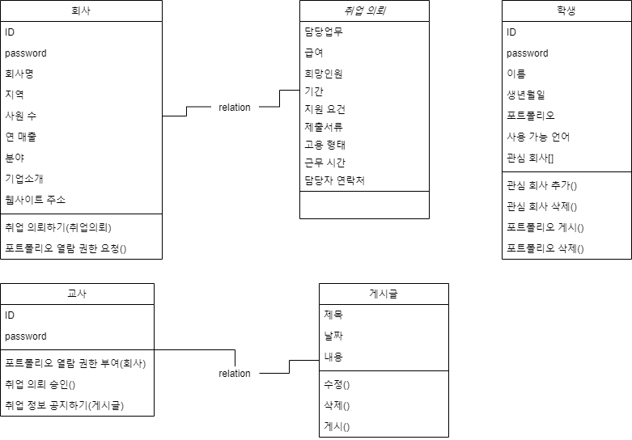

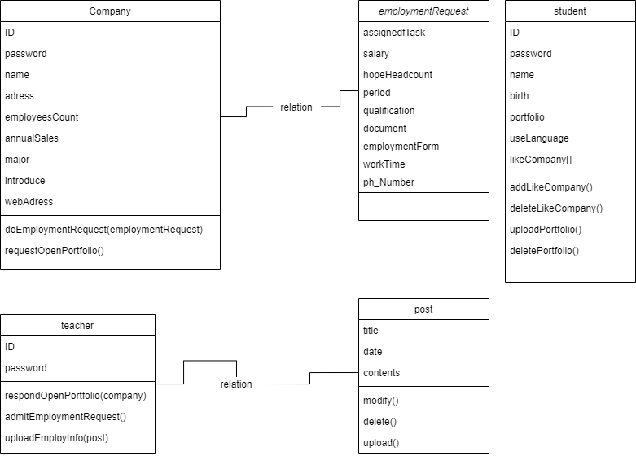

|  |
| --- |
| 나. 파일 구조 설계 |

회사

ID / passwd / 회사명 / 지역 / 사원 수 / 연 매출 / 분야 / 기업소개 / 웹사이트 주소

교사

ID / passwd

게시글

제목 / 날짜 / 내용

취업 의뢰

담당 업무 / 급여 / 희망인원 /기간 / 지원 요건 / 제출 서류 / 고용 형태 / 근무시간 / 담당자 연락처

학생

ID / password / 이름 / 생년월일 / 포트폴리오 / 사용 가능 언어 / 관심회사[]

|  |
| --- |
| 다. 일정, 구현 계획 |

10.27: 기획서 제출

10.28: 학생, 회사, 취업의뢰 등 객체 클래스 구성

11.1: 기본 게시판 레이아웃 구성

11.8: DB 연결

11.11: 로그인 기능 구현

11.15: 회사의 취업의뢰 기능 구현

11.18: 학생의 포트폴리오 게시 기능 구현

11.20: 교사(관리자)의 취업의뢰 확인 및 게시 기능 구현

11.22: 교사(관리자)의 포트폴리오 연람 권리 부여 기능 구현

11.24: 교사(관리자)의 공지 게시 기능 구현

11.27: 테스트 및 수정

12.1: 프로젝트 제출

|  |
| --- |
| 라. 예상되는 문제점, 연구 과제 |

예상되는 문제점

정확한 데이터를 사용할 수 없음.

기간 내에 구현이 가능한가

연구 과제

학생들을 위한 면접 기출 문제

포트폴리오를 만들 수 있는 폼 제공

졸업생과 1대1 채팅기능 (익명가능)

올해의 취업 현황